1. Свойства пространства и времени 3

2. Системы отсчета. Эталоны длины и времени 3

3. Кинематика материальной точки(описание движения в векторной и координатной форме) 3

4. Кинематика материальной точки («естественные» координаты) 3

5. Кинематика твердого тела: поступательное и плоское движение. Число степеней свободы системы 3

6. Кинематика твердого тела: вращение вокруг неподвижной оси. Связь линейных и угловых величин 3

7. Преобразования Галилея. Инерциальные системы отсчета. «Состояние» в механике 3

8. Масса и импульс. Замкнутые системы 3

9. Сила. Законы Ньютона 3

10. Фундаментальные взаимодействия. Закон всемирного тяготения электромагнитные силы 3

11. «Нефундаментальные» силы: упругие и контактные силы 3

12. Кинетическая энергия. Работа и мощность 3

13. Консервативные и неконсервативные силы. Работа силы трения и гироскопической силы 3

14. Потенциальная энергия: понятие, примеры расчета 3

15. Закон сохранения энергии (для материальной точки) 3

16. Закон сохранения энергии (для системы материальных точек) 3

17. Закон сохранения импульса 3

18. Центр инерции 3

19. Момент импульса. Закон сохранения момента импульса 3

20. Вращение твёрдого тела. Тензор инерции 3

21. Вращение твердого тела вокруг неподвижной оси. Момент инерции 3

22. Момент инерции простых однородных твердых тел. Теорема Гюйнгенса-Штейнера 3

23. Кинетическая энергия твердого тела, вращающегося вокруг неподвижной оси. Аналгия между движением материальной точки и вращением твердого тела. Динамика плоского движения тела 3

24. Фазовое пространство и фазовые траектории 3

25. Устойчивость движения. Хаотичное поведение 3

26. Вероятность и ее свойства 3

27. Случайная величина. Среднее значение и дисперсия, функция распределения вероятностей 3

28. Энтропия случайной величины 3

29. Модели материального тела. Динамический метод описания систем с большим количеством частиц. Микропараметры 3

30. Статический метод описания систем с большим количеством частиц. Распределение Больцмана 3

31. Распределение Максвелла ( для компоненты и вектора скорости) 3

32. Распределение Максвелла для модуля скорости. Наиболее вероятная, средняя и среднеквадратичная скорость 3

33. Макроскопические параметры. Флуктуации 3

34. Термодинамический метод описания систем с большим количеством частиц. Макропараметры . Термодинамическое равновесие 3

35. Внутренняя энергия идеального газа. Теорема и равнораспределении энергии по степеням свободы 4

36. Давление идеального газа. Уравнение состояния 4

37. Два способа изменения внутренней энергии идеального газа. Первое начало термодинамики 4

38. Тепловые процессы. Работа, совершаемая макросистемой 4

39. Теплоемкость. cv и cp для идеального газа. Уравнение Майера 4

40. Процессы в идеальных газах 4

41. Термодинамическое (макроскопическое) определение энтропии. Энтропия идеального газа. Термодинамические координаты (T, S) 4

42. Статический вывод первого начала термодинамики 4

43. Преобразование тепла в механическую работу. Тепловая машина. Цикл Карно 4

44. Тепловой насос 4

45. Второе начало термодинамики: формулировки Клаузиуса и Кельвина. Энтропия замкнутой макросистемы 4

46. Реальные газы. Газ Ван-дер-Ваальса. Внутренняя энергия газа Ван-дер-Ваальса 4

47. Изотермы реального газа, газа Ван-дер-Ваальса 4

48. Равновесие фаз. Уравнение Клапейрона-Клаузиуса 4

49. Зависимость давления насыщенного пара от кривизны поверхности. Метастабильные состояния 4

50. Химический потенциал. Тройная точка 4

1. **Свойства пространства и времени**

***Материя*** – все, что существует в окружающем нас мире независимо от нашего сознания и наших представлений.

***Движение*** – любое изменение в материальном мире.

***Механика*** – раздел физики, изучающий движение и равновесие тел.

***Тело (макроскопическое тело)*** – макроскопическая система, состоящая из огромного количества атомов и молекул, размеры которой превышают межатомное расстояние.

***Пространство*** – место движения материи, изменения положения тел.

***Свойства пространства:***

*1) относительность* (всегда определяем тело отсчета, относительно которого происходит движение)

*2) однородность* (все точки пустого пространства одинаковы по своим физическим свойствам)

*3) изотропность* (все направления движения в пустом пространстве одинаковы по своим физическим свойствам)

*4) кривизна:*

* Плоское (евклидово) пространство (геометрия Евклида)
* Неплоское (кривое) пространство, необходима другая геометрия (неевклидова геометрия, геометрия Римана)

*5) размерность* – количество чисел, которые надо задать, чтобы описать положение тела в пространстве: три числа достаточно, для того чтобы описать положение тела в пространстве, т.е. наше пространство трехмерное.

***Время*** – мера длительности существования объектов, характеристика последовательной смены их состояний.

***Свойства времени:***

*1) однородность* (все временные моменты одинаковы по своим физическим свойствам).

*2) неизотропность* (время течет только в одном направлении).

1. **Системы отсчета. Эталоны длины и времени**

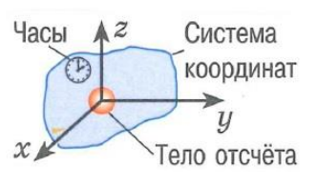Совокупность тела отсчёта и связанных с ним координат и синхронизованных между собой часов образует ***систему отсчёта***. Понятие системы отсчёта является фундаментальным в физике. Пространственно-временное описание движения при помощи координат и промежутков времени возможно только тогда, когда выбрана определённая система отсчёта

***Система координат*** – это правила, по которым задается адрес тела в пространстве.

1) одномерная СК (для движения вдоль прямой):

2) двумерные СК (для движения на плоскости):

а) прямоугольная СК

b) полярные координаты

3) трехмерные СК:

a) декартова СК (ДСК)

* Правовинтовая система
* Левовинтовая система

b) цилиндрическая СК

c) сферическая СК

***Эталон*** – средство измерений (или комплекс средств измерений), обеспечивающее воспроизведение и хранение единицы физической величины.

В международной системе СИ эталоны физических величин привязаны к фиксированным значениям фундаментальных физических постоянных

*Единица длины – 1 м.* Можно сказать, что 1 м – это путь, проходимый светом за 

*Единица времени – 1 с.*

1 с – это промежуток времени, равный 9 192 631 770 периодов электромагнитного излучения, соответствующего переходу между уровнями основного состояния атома 𝐶𝑠133 в отсутствии внешних силовых полей.

1. **Кинематика материальной точки(описание движения в векторной и координатной форме)**

***Кинематика*** – раздел механики, занимающийся описанием движения без изучения его причин.

***Материальная точка (МТ)*** – тело, размерами которого в условиях данного движения можно пренебречь. МТ – понятие относительное, одно и тоже материальное тело при одном движении можно считать МТ, а при другом – нельзя.

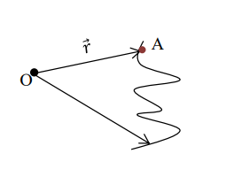***Описание движения через векторы:***

O – точка отсчета

𝑟⃗ – радиус-вектор

𝑟⃗ = 𝑟⃗(𝑡) – уравнение движения (закон движения)

***Траектория*** – линия в пространстве, по которой движется МТ, представляющая собой множество точек, в которых находилась, находится или будет находиться МТ при своём перемещении в пространстве.

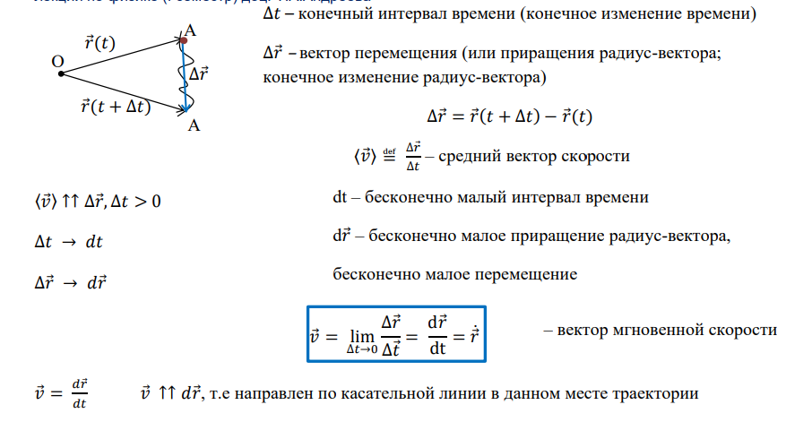

***Описание движения через координаты:***

Пусть в пространстве для задания положения тел используется декартовая система координат (ДСК).

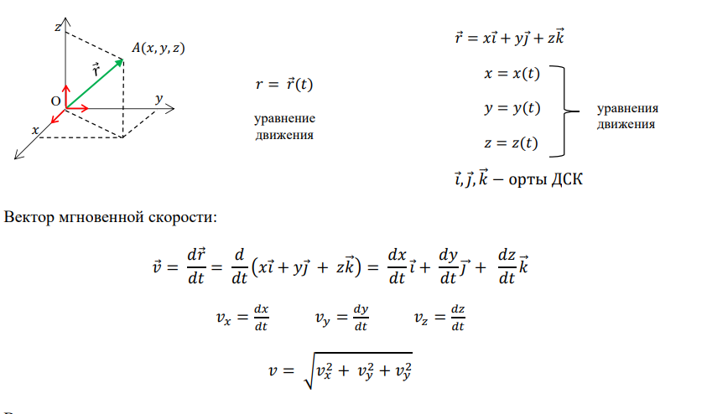

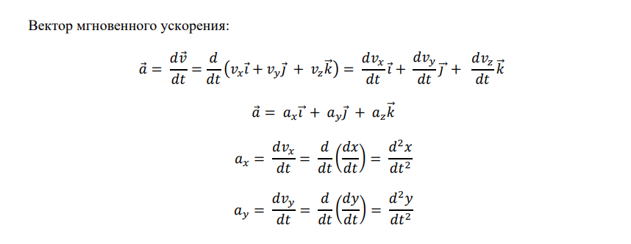

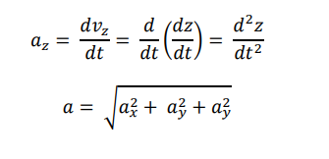

1. **Кинематика материальной точки («естественные» координаты)**

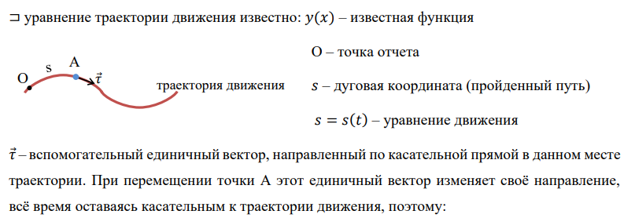

Так как 𝑣⃗ || тректории движения, то 𝑣⃗ = |𝑣⃗| ∙ 𝜏⃗ = 𝑣𝜏⃗ 𝑣 = 𝑑𝑠 /𝑑𝑡

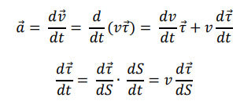

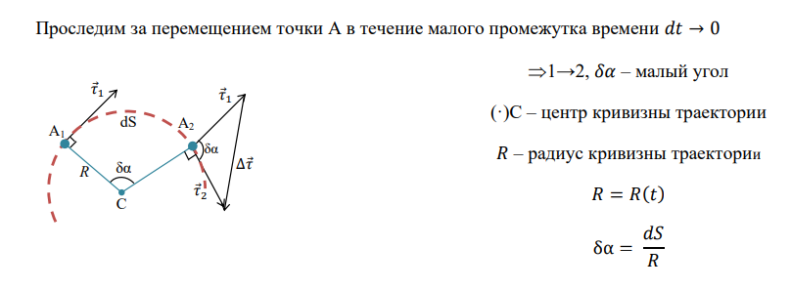

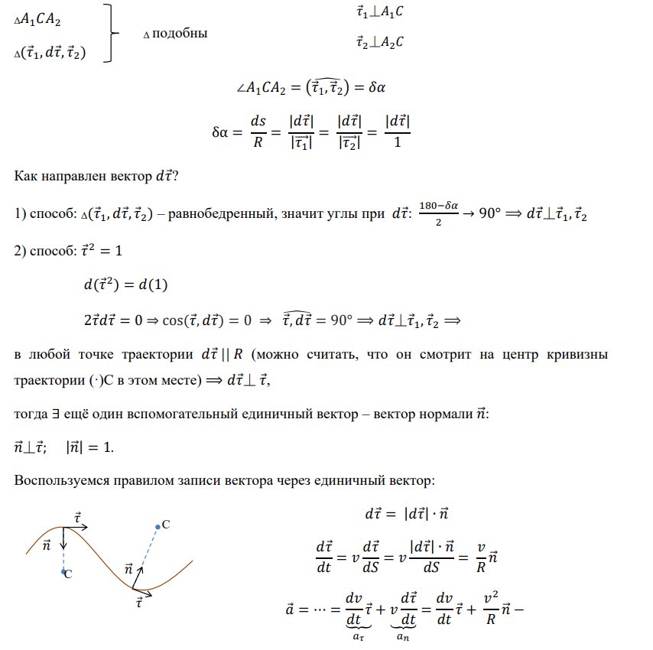

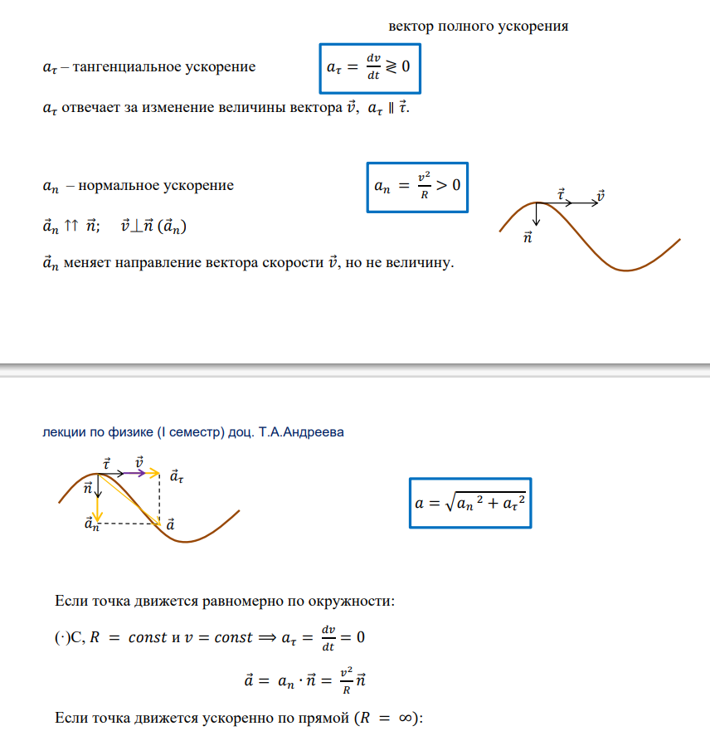 

1. **Кинематика твердого тела: поступательное и плоское движение. Число степеней свободы системы**

Число независимых параметров, с помощью которых описывается движение системы, называется ***числом степеней свободы 𝑖***.

Положение АТТ в пространстве можно указать, задав координаты любых трех его точек, не лежащих на одной прямой. Для 𝑁 = 3 число степеней свободы системы 𝑖 = 3𝑁 − 𝑛связей = 3 ∙ 3 − 3 = 6. В процессе движения размеры и форма АТТ не изменяются, а значит расстояния между этими точками будут фиксированы (𝑛связей = 3). Вычислить число степеней свободы можно также и другим способом. Положение АТТ в пространстве можно задать тремя координатами какой-либо его точки (например, центра тяжести) и углами поворота вокруг трех осей ДСК, проходящих через эту точку. Таким образом получаем то же значение 𝑖 = 3 + 3 = 6. Такой подход к описанию движения АТТ приводит к следующему важному выводу

***Абсолютно твердое тело (АТТ)*** – макроскопическое тело, размеры и форма которого в процессе движения сохраняются

***Поступательное движение (параллельный перенос) абсолютно твердого тела*** – это движение, при котором перемещение всех точек одинаково. При поступательном движении все точки твердого тела двигаются по одинаковым траекториям, и любая прямая, связанная с телом, остаётся параллельной своему первоначальному положению.

Рассмотрим промежуток времени 𝑑𝑡: 𝑖 = 1 … 𝑁, где 𝑖 – номер точки. 𝑑𝑟⃗𝑖 = 𝑑𝑟⃗ – перемещение каждой точки АТТ (все одинаковы) ⟹ 𝑣⃗𝑖 = 𝑑𝑟⃗𝑖 /𝑑𝑡 = 𝑑𝑟⃗ /𝑑𝑡 = 𝑣⃗ – скорости движения всех точек одинаковы и 𝑎⃗𝑖 = 𝑑𝑣⃗⃗𝑖/ 𝑑𝑡 = 𝑎⃗ – ускорения всех точек тоже одинаковы. Значит *поступательное движение твердого тела можно описывать через движение одной его материальной точки.*

***Плоское движение твердого тела***– это движение, при котором траектории всех точек тела лежат в параллельных плоскостях.

Так как траектории всех точек лежат в параллельных плоскостях, то для описания движения *достаточно следить за одной такой плоскостью АТТ*.

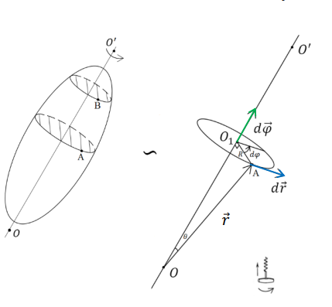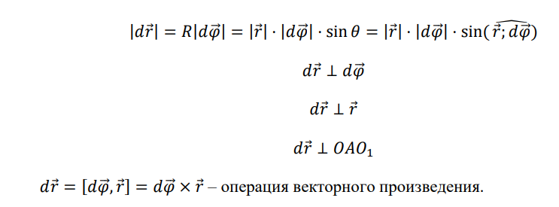

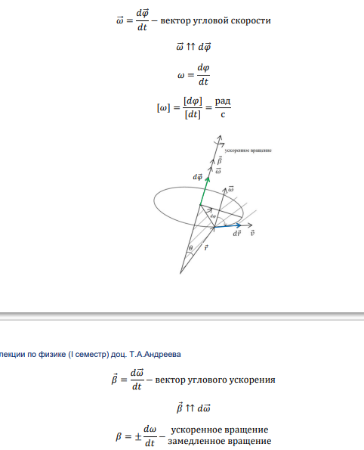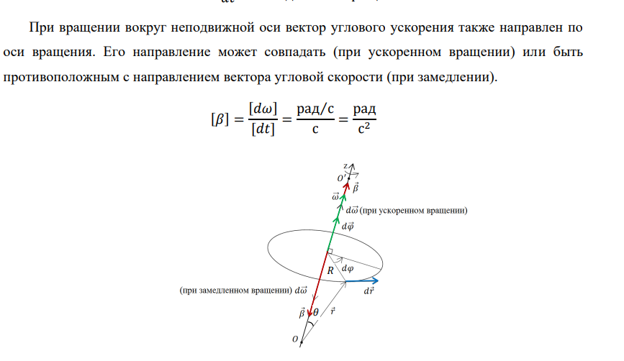

1. **Кинематика твердого тела: вращение вокруг неподвижной оси. Связь линейных и угловых величин**

***Вращение абсолютно твердого тела*** – это движение, при котором одна или несколько его точек остаются неподвижны. При вращении в трехмерном пространстве остаются неподвижными все точки, лежащие на одной линии – оси вращения. Вращение вокруг неподвижной оси является частным случаем плоского движения.

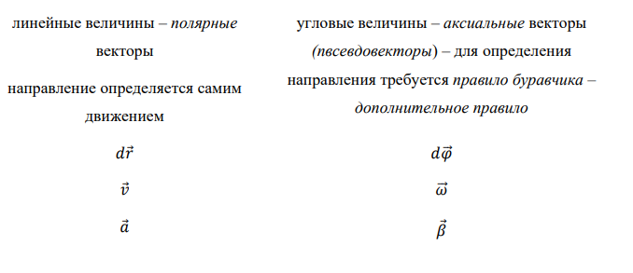

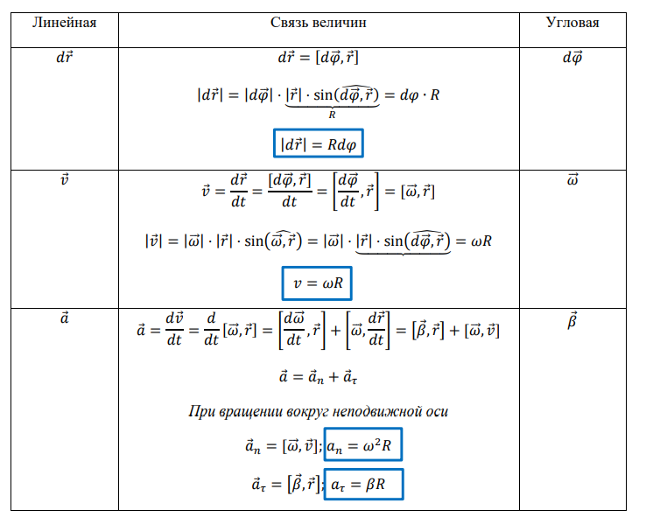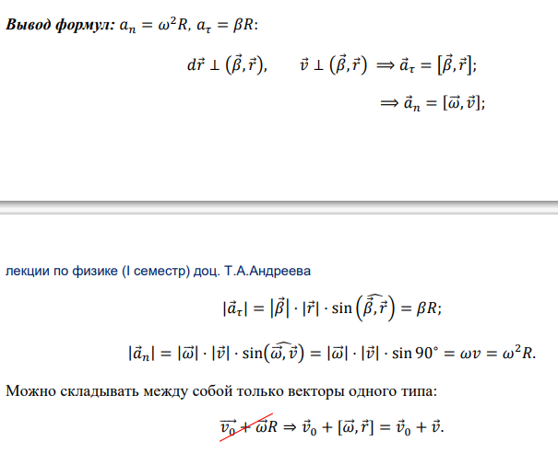

1. **Преобразования Галилея. Инерциальные системы отсчета. «Состояние» в механике**

В кинематике, где речь идёт только об описании движений, никакой принципиальной разницы между различными системами отсчёта нет, и все они равноправны по отношению к друг другу. С помощью математических преобразований можно осуществить переход от одной системы к другой. Пусть k – неподвижная система координат, k′ - система координат, движущаяся с постоянной скоростью 𝑣⃗𝑂𝑂 ′ , относительно k – системы

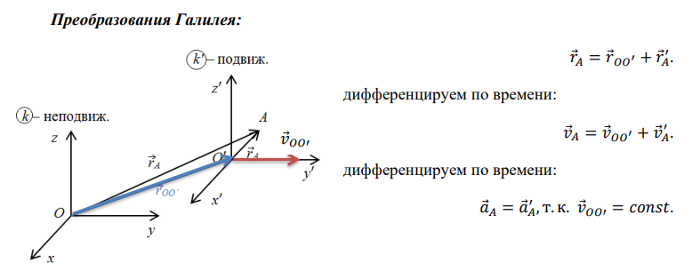

В динамике при изучении законов движения обнаруживается существенное различие между разными системами отсчёта и преимущества одного класса систем отсчёта над другим.

***Причины ускорения:***

* Как результат взаимодействия с другими телами
* Как свойство системы отсчета

***Инерция*** – это свойство тела сохранять равномерное прямолинейное движение при отсутствии воздействия на него других тел.

***Инерциальная система отсчета*** – это система отсчёта, в которой все свободные тела движутся прямолинейно и равномерно либо покоятся.

***Состояние в механике*** – это совокупность параметров системы, позволяющих однозначно определить движение системы в различные моменты времени.

Состояние МТ полностью определяется радиус-вектором и скоростью точки в заданный момент времени.(Ньютон)

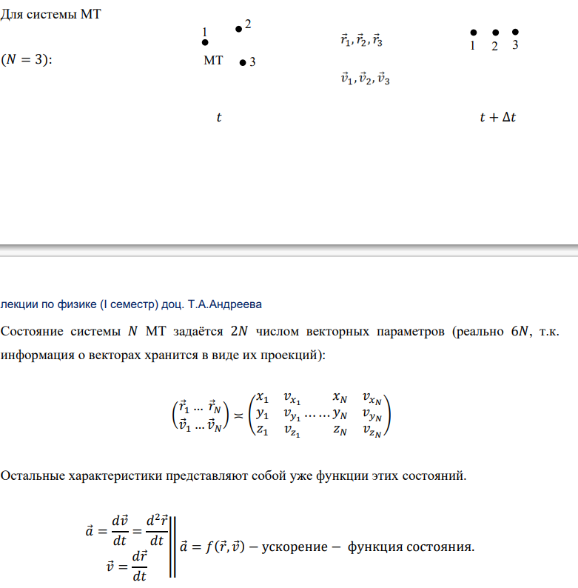

1. **Масса и импульс. Замкнутые системы**

***Масса*** – мера инертности тел. (инертная масса)

***Замкнутая (изолированная) система*** – это система тел, удаленная от любых других тел так, что эти тела не оказывают никакого влияния на тела системы. Тела в замкнутой системе взаимодействуют только друг с другом

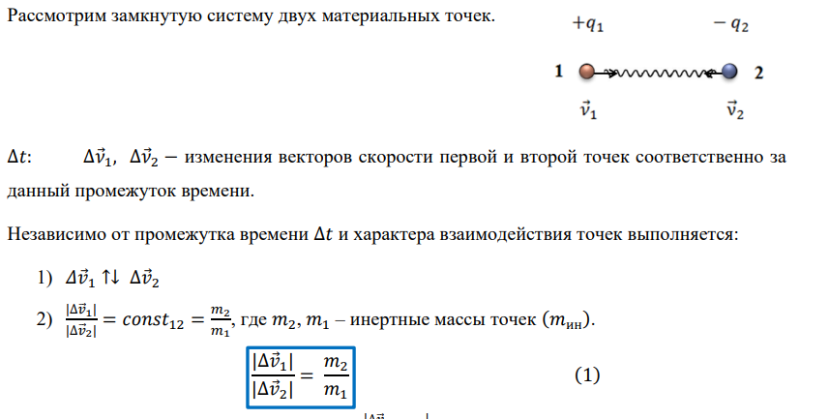

1 кг – единица массы.(измерение эталона массы производится через постоянную Планка)

***Свойства массы***:

1) *аддитивность* – масса системы равна сумме масс ее частей: 𝑚системы = 𝑚1 + ⋯ + 𝑚𝑁;

2) в классической нерелятивистской механике 𝑚 = 𝑐𝑜𝑛𝑠𝑡 (𝑖𝑛𝑣 по отношению к движению).

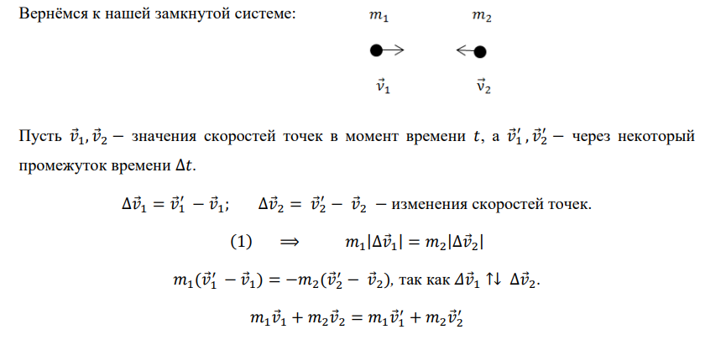

Пусть 𝑚𝜈⃗ ≝ 𝑝⃗ – импульс тела (точки).

𝑝⃗1 + 𝑝⃗2 = 𝑐𝑜𝑛𝑠𝑡 – В изолированной системе двух материальных точек импульс сохраняется.

***Свойства импульса***:

1) *импульс – векторная величина*. Импульс МТ равен 𝑝⃗ = 𝑚𝜈⃗;

2) *аддитивность* – импульс системы равен сумме импульсов ее частей: 𝑝⃗системы = 𝑝⃗1 + ⋯ + 𝑝⃗𝑁;

3) *импульс – сохраняющаяся величина.*

1. **Сила. Законы Ньютона**

Импульс МТ может меняться при действие на МТ других тел, скорость его изменения называется силой: 𝑑𝑝⃗ /𝑑𝑡 ≝ F→

***Свойства силы:***

1) *существуют законы действия сил*

𝐹⃗ тяж = 𝑚𝑔⃗, 𝐹⃗ кул = 𝑘 𝑞1𝑞2 𝑟 2 ⋅ 𝑟⃗ 𝑟 и др.

2) *принцип суперпозиции* 𝐹⃗ = ∑ 𝐹⃗ 𝑖 = 𝐹⃗ 1 + ⋯ + 𝐹⃗𝑁 𝑁 𝑖 (все силы, действующие на тело)

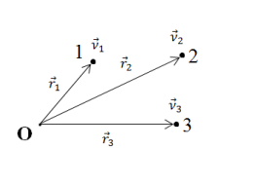3*) принцип «парности» сил*

Взаимодействие любых двух тел системы зависит только от радиус-векторов и векторов скоростей этих тел: 𝐹⃗ 12 = 𝑓⃗(𝑟⃗1, 𝑟⃗2, 𝑣⃗1, 𝑣⃗2 ), 𝐹⃗ 13 = 𝑓⃗∗ (𝑟⃗1, 𝑟⃗3, 𝑣⃗1, 𝑣⃗3). Наличие других тел в системе никак не влияет на силу взаимодействия между первым и вторым телами.

*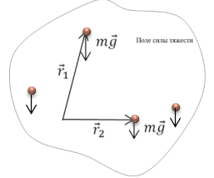4) равенство «действия» и «противодействия»*

*5) «поле» силы*

Если в любой точке пространства на тело действует сила какого-либо определённого для данного пространства вида, то можно говорить, что это тело находится в поле данной силы. Например, на Земле все тела находятся в поле силы тяжести

***I закон Ньютона*** (закон инерции Галилея - Ньютона): *существуют ИСО.*

***II закон Ньютона***: 𝑎⃗ = 𝐹⃗/ 𝑚 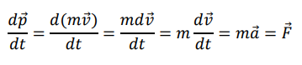

***III закон Ньютона***: 𝐹⃗ 12 = −𝐹⃗ 21 𝐹⃗ 12| = |𝐹⃗ 21|; 𝐹⃗ 12 ↑↓ 𝐹⃗ 21.

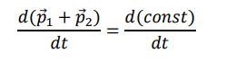

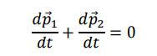

Так как система замкнута, то импульс первой материальной точки может изменяться только под действием силы, действующей на первую точку со стороны второй:

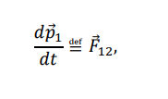

И наоборот 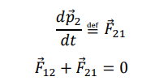

1. **Фундаментальные взаимодействия. Закон всемирного тяготения электромагнитные силы**

***Фундаментальные взаимодействия*** – это виды взаимодействия элементарных частиц и состоящих из них тел.

***Фундаментальные взаимодействия***:

1. Гравитационное (самое слабое)

2. Слабое

3. Электромагнитное

4. Сильное (самое мощное)

***I. Гравитационное взаимодействие***

* Наблюдается между любыми массами.
* Роль гравитационного взаимодействия возрастает с увеличение массы тела.
* Обеспечивает стабильное существование:
* Солнечной системы;
* звездных скоплений.
* Отвечает на Земле за геофизические процессы, течения рек, приливы и отливы, ходьбу человека (прямохождение).

Гравитационное взаимодействие подчиняется закону «всемирного тяготения»

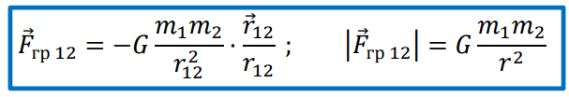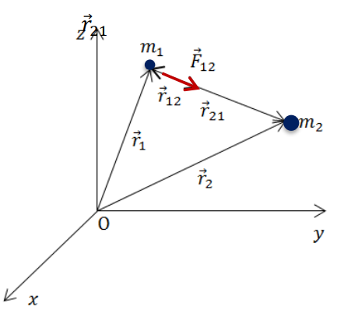𝐺 = 6.67 ⋅ 10−11 м 3 /кг ⋅ с.

***II. Слабое взаимодействие***

* Не образует устойчивых систем подобно гравитационному взаимодействию.
* Отвечает за ядерные реакции (β – распад атомных ядер, распады элементарных частиц)
* Проявляется на расстояниях, значительно меньших размера атомного ядра: ≈ 10−18 м

***III. Электромагнитное взаимодействие***

* Наблюдается между телами в состав, которых входят частицы, обладающие электрическим зарядом.
* Как и гравитационное взаимодействие обеспечивает стабильное существование: атомов, молекул, а также более крупных молекулярных комплексов и кластеров.
* Играет важную роль в физико-химических и биологических процессах. Подавляющее большинство физических сил в классической механике: силы упругости, силы трения, силы поверхностного натяжения и т. д. – имеют электромагнитную природу. Электромагнитное взаимодействие определяет большинство физических свойств макроскопических тел и, в частности, изменение этих свойств при переходе из одного агрегатного состояния в другое. Лежит в основе химических превращений. Электрические, магнитные и оптические явления также сводятся к электромагнитному взаимодействию.

*Взаимодействие неподвижных зарядов определяется силой Кулона*

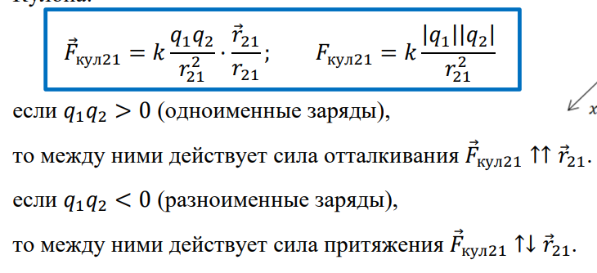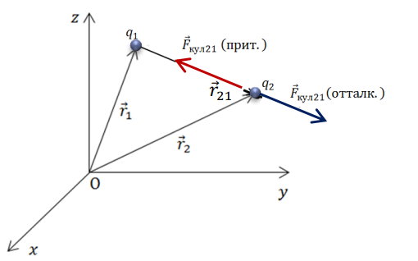

*Коэффициент пропорциональности 𝑘 ≈ 9 ⋅ 109 м/ Ф*

*Взаимодействие движущихся зарядов определяется силой Лоренца*:

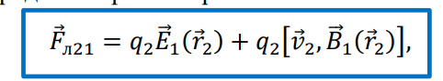 Если заряд 𝑞1 движется со скоростью 𝑣⃗1, а заряд 𝑞2 – со скоростью 𝑣⃗2,то сила Лоренца, действующая на второй заряд со стороны первого:

E ⃗⃗ 1 – электрическое поле, создаваемое первым зарядом, в том месте, где находится второй, 𝐵⃗⃗ 1 (𝑟⃗2 ) – магнитное поле, создаваемое первым зарядом, в том месте, где двигается второй.

***IV. Сильное взаимодействие***

* Отвечает за притяжение нуклонов (протонов и нейтронов) в атомном ядре, обеспечивает стабильность адронов
* Имеет, как и слабое взаимодействие, малый радиус действия ≈ 10−15 м.
* Все ядерные реакции подчиняются сильному взаимодействию

В рамках Стандартной модели три типа фундаментальных взаимодействий удалось объединить (не включено гравитационное взаимодействие), и они более не рассматриваются по отдельности, а считаются тремя различными проявлениями силы единой природы. Согласно этой модели, различие между фундаментальными силами взаимодействия проводится лишь постольку, поскольку в роли переносчиков этих взаимодействий выступают разные частицы-переносчики: 

1. **«Нефундаментальные» силы: упругие и контактные силы**

***Нефундаментальные силы:***

* упругие силы (сила упругости 𝐹упр).
* контактные силы (сила реакции опоры, диссипативные силы).

***Упругие силы*** – силы, возникающие в теле в результате его деформации и стремящиеся вернуть его в исходное (начальное) состояние.

При малых деформациях упругие силы подчиняются ***закону Гука***: *сила сопротивления деформированию твёрдых тел пропорциональна величине деформации* 𝐹⃗ упр = −𝑘∆𝑟⃗, где ∆𝑟⃗ – малое перемещение из положения равновесия, 𝑘 – коэффициент упругости

𝐹х упр = −𝑘∆𝑥, ∆𝑥

При увеличении величины деформации закон Гука перестаёт действовать, сила упругости начинает сложным образом зависеть от величины растяжения или сжатия.

***Контактные силы*** - силы, возникающие при соприкосновении тел и действующие со стороны одного тела на другое. При этом, конечно, возникают деформации, но они обычно невелики, и тела рассматриваются как абсолютно твердые.

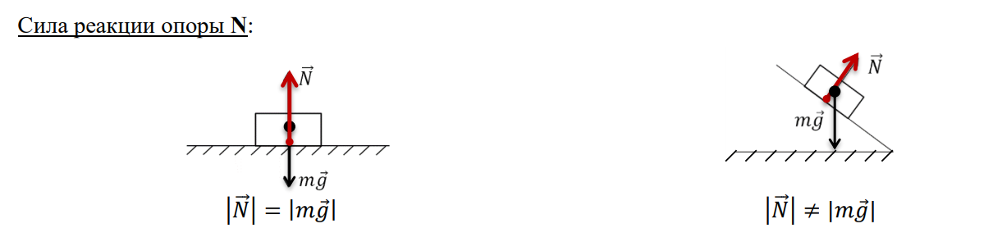

Диссипативные силы (силы трения, сопротивления) определяются не только взаимным расположением тел, но и относительной скоростью их движения.

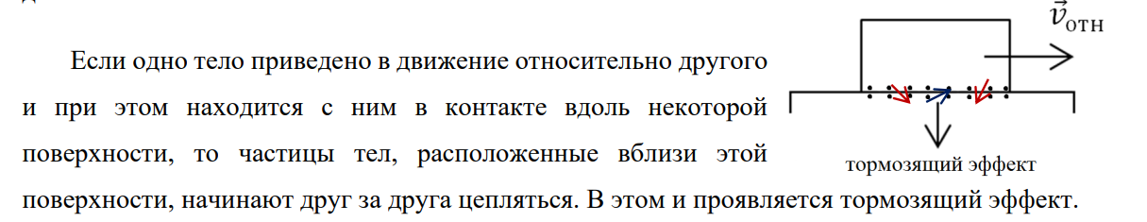

Законы для трения и сопротивления – экспериментальные законы

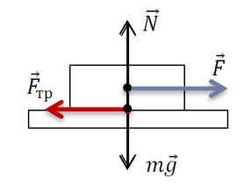***Выделяют 2 вида трения***

***Сила «сухого» трения (характерно явление «трение покоя»)***

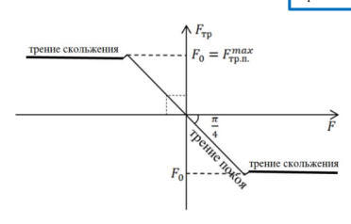 «Сухое» трение возникает, когда между телами нет промежуточной субстанции (жидкости и газа). Такое трение возникает не только при скольжении одного тела по поверхности другого, но и при всякой попытке его вызвать («трение покоя»).

𝐹⃗ тр = −𝐹⃗.

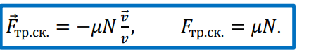

Скольжение одного тела по поверхности другого начинается, когда 

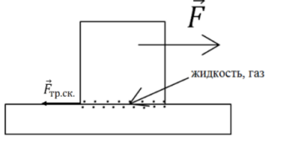***«Вязкое» трение***

Вязкое трение возникает, когда между поверхностями соприкасающихся тел есть жидкая или газообразная прослойка. Если к телу приложить силу в этом случае, оно сразу приходит в движение (явление «трения покоя» отсутствует).

*Сила сопротивления*

На тело, движущееся в жидкости или газе, действует сила сопротивления 𝐹сопр окружающей тело среды. Как и сила трения, сила сопротивления направлена противоположно скорости движения тела 𝐹⃗ сопр ↑↓ 𝑣⃗. Величина силы сопротивления зависит от характера обтекания тела окружающей средой.

* При небольших скоростях движения (𝑣 < 𝑣звука в среде) обтекание тела носит ламинарный характер.

*Закон Стокса*: 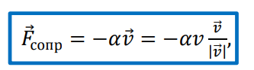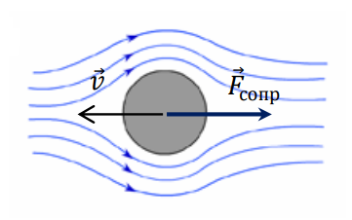

𝛼 – коэффициент пропорциональности, зависящий от размера тела и вязких свойств среды

* При больших скоростях течение среды приобретает турбулентный характер

*Закон Ньютона*: 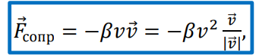 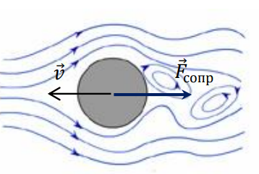

𝛽 – коэффициент пропорциональности, зависит от размеров и формы тела, а также от плотности среды

1. **Кинетическая энергия. Работа и мощность**

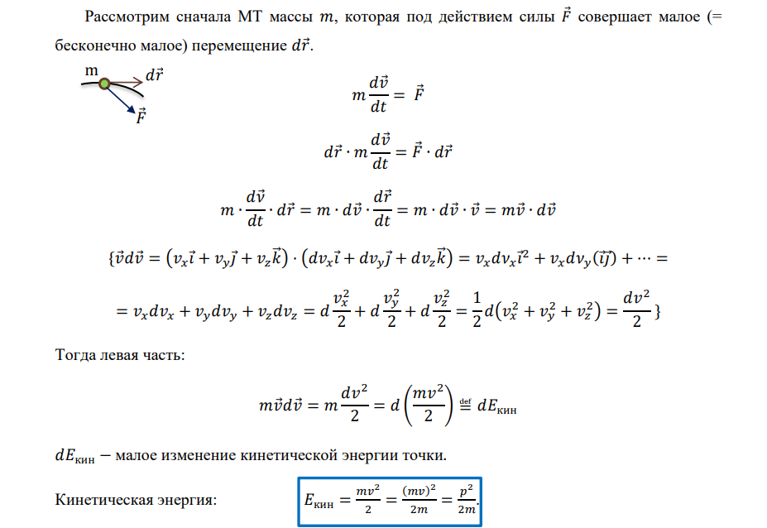

В результате малого перемещения точки: 𝑑𝐸кин = 𝛿𝐴

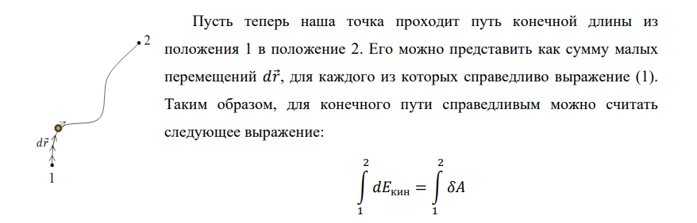

Приращение кинетической энергии при перемещении материальной точки равно работе силы, действующей на эту точку: ∆𝐸*кин* = 𝐴12

Если на точку действует несколько сил: 𝐹⃗ = 𝐹1 ⃗⃗⃗⃗ + 𝐹2 ⃗⃗⃗⃗ + ⋯ = ∑ 𝐹𝑖 𝑁 ⃗⃗ 𝑖=1 ; 𝛿𝐴 = 𝐹⃗𝑑𝑟⃗ = 𝐹1 ⃗⃗⃗⃗𝑑𝑟⃗ + 𝐹2 ⃗⃗⃗⃗𝑑𝑟⃗ + ⋯ = 𝛿𝐴1 + 𝛿𝐴2 + ⋯ то малая работа равна сумме малых работ каждой действующей силы. И для пути конечной длины 𝐴 = ∫ 𝛿𝐴 2 1 = 𝐴1 + 𝐴2 + ⋯ – сумме работ всех сил на этом пути.

*[𝐴] = [𝐸кин] = [𝐹] [𝑑𝑟] = Н ∙ м = Дж*

***Мощность*** – работа, совершенная за единицу времени

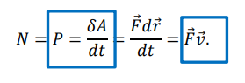

*Её единицами является джоуль на секунду или ватт (Вт): [𝑃] = [𝐴] /[𝑡] = Дж/ с = Вт.*

Поскольку работа получается суммированием по многим перемещениям: 𝐴12 = ∫ 𝛿𝐴 2 1 , т.е. по многим состояниям, то в общем случае работа зависит от того, как меняется состояние. Любое изменение состояния называется процессом. Таким образом, в общем случае работа является функцией процесса. И, следовательно, работа, совершаемая при перемещении МТ, зависит от формы её траектории

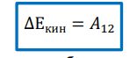приращение кинетической энергии системы материальных точек равно работе всех сил, действующих на эту систему – ***теорема о кинетической энергии***.

1. **Консервативные и неконсервативные силы. Работа силы трения и гироскопической силы**

Cилы, работа которых не зависит от формы пути, а определяется только начальным и конечным положениями тела, называются ***консервативными (или потенциальными)***

***Сила тяжести:*** рассчитаем работу силы тяжести, которую она совершает при скольжении без трения МТ по гладкой наклонной плоскости. 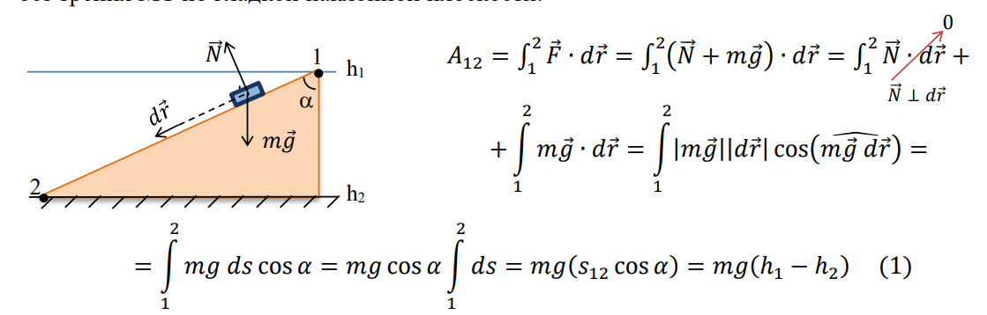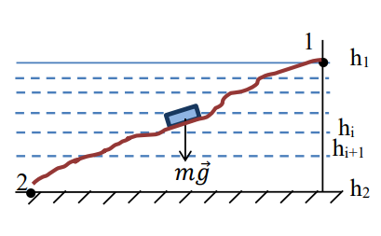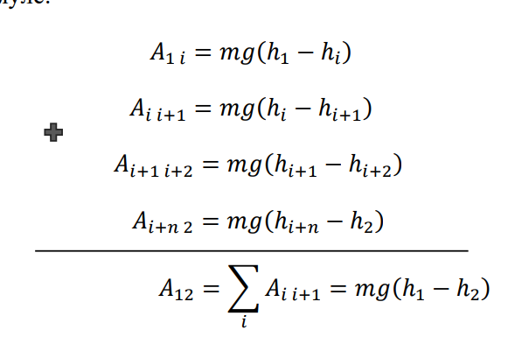

*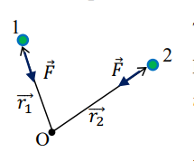Таким образом, работа силы тяжести не зависит от формы пути (траектории движения), а определяется только начальным и конечным положениями перемещающейся точки*

***Центральная сила***: *сила называется центральной, если она направлена к одной и той же точке пространства (или от одной и той же точки) и зависит только от расстояния до этой точки, называемой центром силы или силовым центром (на рис. точка О)*

**

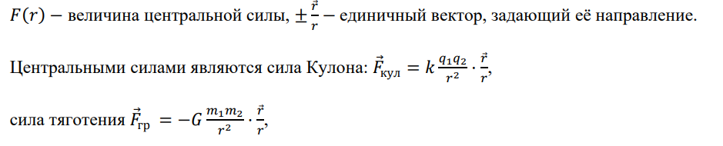

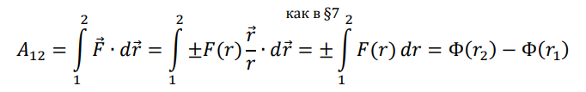

Видно, что работа 𝐴12 выражается чрез определённый интеграл, значение которого зависит только от расстояний 𝑟1 и 𝑟2 до силового центра и не зависит от формы пути, по которому был осуществлён переход из начального положения 1 в конечное положение 2

**работа консервативных сил по любому замкнутому пути равна нулю: 𝐴ο = ∮ 𝐹⃗ ∙ 𝑑𝑟⃗ = 0**

Все силы, не являющиеся консервативными, называются неконсервативными**.**

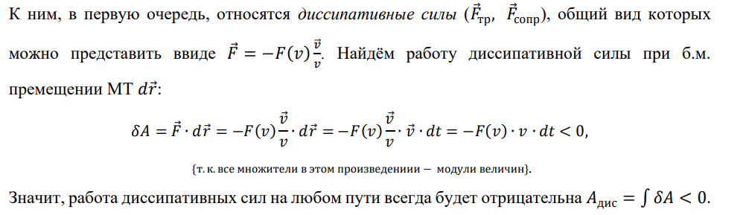

***Диссипативные силы*** – силы, работа которых всегда отрицательна

***Гироскопические силы*** - это силы, зависящие от скорости МТ и действующие всегда перпендикулярно скорости. Единственным примером гироскопических сил, известных в физике, является магнитная часть силы Лоренца

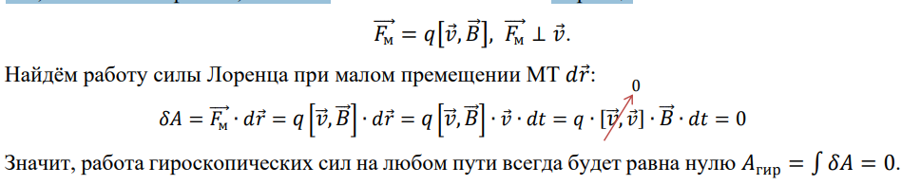

1. **Потенциальная энергия: понятие, примеры расчета**

Если на систему действуют одни только консервативные силы, то можно для неё ввести понятие потенциальной энергии

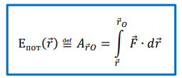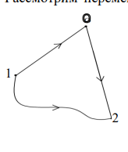

*Работа консервативной силы равна убыли потенциальной энергии точки*

точка О является началом отсчета для потенциальной энергии. В зависимости от положения этой точки потенциальная энергия будет иметь разное значение. Покажем, что выбор начала отсчета не влияет на полученное соотношение.

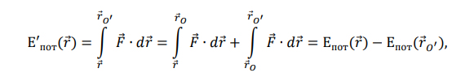

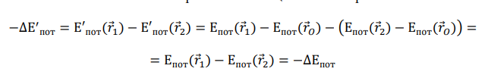

*Следовательно, изменение потенциальной энергии ∆Епот не зависит от выбора начала отсчета – точки О.*

***Примеры расчета потенциальной энергии***.

***1. Потенциальная энергия в однородном поле силы тяжести***

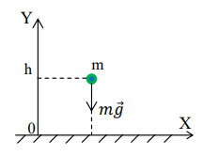 Начало отсчета О выбираем на поверхности: 𝑟⃗𝑂 = 0 (𝑦 = 0)

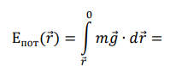 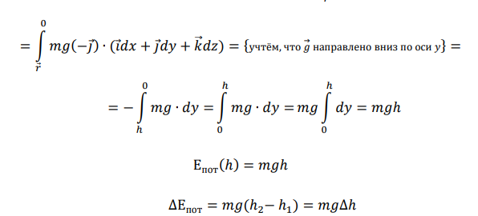

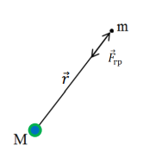***2. Потенциальная энергия в поле силы тяготения (гравитационном поле).***

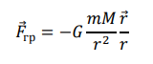 Гравитационное взаимодействие между телами отсутствует, когда они находятся на бесконечно большом расстоянии друг от друга, т.е. 𝑟0 = ∞ , поэтому естественно считать, что Eпот(∞) = 0

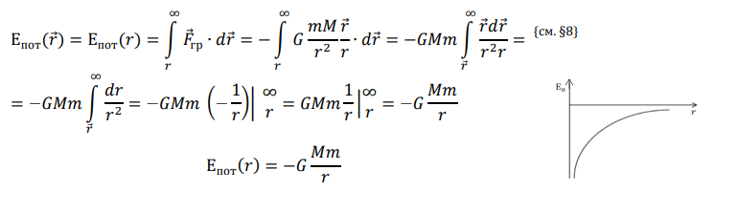

***3. Потенциальная энергия в поле упругой сил***

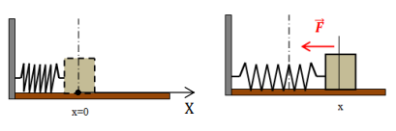 𝐹⃗ упр = −𝑘∆𝑟⃗ Если принять, что груз, растягивающий пружину, смещается вдоль оси 𝑥 и выбрать за начало отсчёта положение груза при недеформированной пружине, то величину силы упругости можно представить в виде: 𝐹𝑥 упр = −𝑘𝑥. В недеформированное состояние пружины можно считать Eпот(0) = 0.

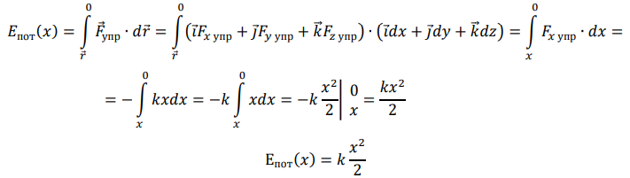

1. **Закон сохранения энергии (для материальной точки)**

***Законы сохранения*** – фундаментальные физические законы, согласно которым при определённых условиях некоторые физические величины, характеризующие замкнутую физическую систему, не изменяются с течением времени

Рассмотрим МТ, движущуюся в стационарном поле консервативных сил.

***Стационарное силовое поле*** – силовое поле, в котором величина и направление силы, зависят только от точки пространства 𝑟⃗ и не зависят от времени

𝛿A = 𝑑𝐸кин

Т.к. силы консервативны, то работа, совершаемая силами, приводит к убыли потенциальной энергии МТ 𝛿A = − 𝑑𝐸пот

𝑑𝐸кин = − 𝑑𝐸пот или 𝑑(𝐸кин + 𝐸пот) = 0

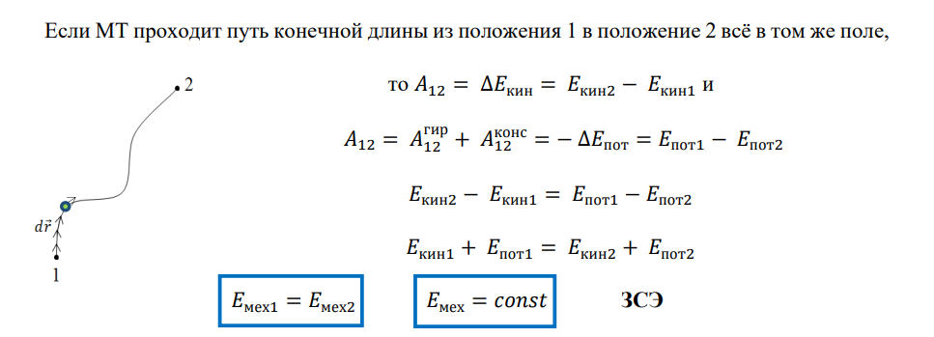

*В стационарном поле консервативных сил механическая энергия МТ остаётся неизменной –* ***закон сохранения энергии***

Допустим теперь, что в пространстве, где точка проходит путь конечной длины наряду с консервативными силами, действуют также и диссипативные силы.

𝐴12 = 𝐴12 всех сил = Δ𝐸кин

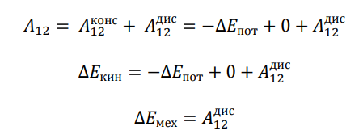Таким образом, в рассматриваемом случае механическая энергия МТ не остаётся постоянной, а уменьшается, т.к. работа диссипативных сил отрицательна 𝐴12 дис < 0

1. Закон сохранения энергии (для системы материальных точек)

Пусть силы, действующие на нашу систему извне, – только консервативные, иначе говоря, система находится в стационарном поле внешних консервативных сил.

1. **Закон сохранения импульса**

𝑝⃗ = 𝑚𝑣⃗.

Там же выяснили, что в замкнутой системе двух тел (двух МТ) импульс сохраняется.

𝑝⃗сист = 𝑝⃗1 + 𝑝⃗2 = 𝑝⃗1 ′ + 𝑝⃗2 ′ = 𝑐𝑜𝑛𝑠t

Импульс каждой точки в отдельности изменяется под действием силы, действующей со стороны другой точки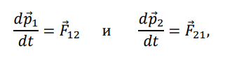

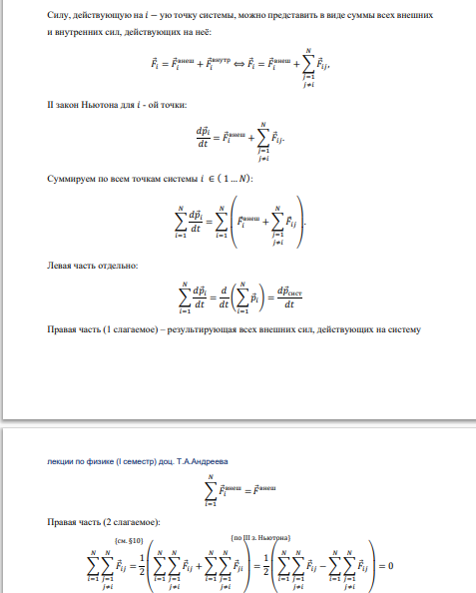

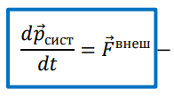импульс системы МТ может изменяться под действием только внешних сил.

Значит, если система МТ – замкнутая система (𝐹⃗внеш = 0), то её импульс сохраняется: 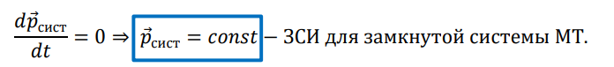

Импульс системы – векторная характеристика. У незамкнутой системы МТ может сохраняться не сам импульс в целом, а его проекция на некоторое направление

1. **Центр инерции**

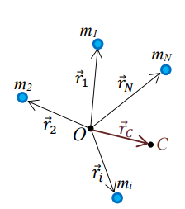Пусть O – начало отсчёта, выбранное в нашем пространстве; 𝑚1, 𝑚2, … , 𝑚𝑁 – точки системы. ***Центром масс*** или центром инерции называется такая точка С, радиус-вектор которой 𝑟⃗𝑐 выражается через радиусы-векторы материальных точек системы 𝑟⃗1, 𝑟⃗2, … , 𝑟⃗𝑁 по формуле

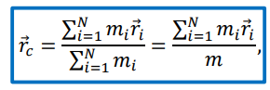

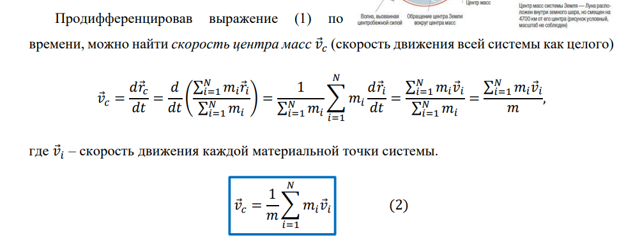

Если скорость центра масс равна нулю, то система как целое покоится, т.е. точки системы движутся только относительно друг друга. Во внешнем пространстве система как целое не перемещается.

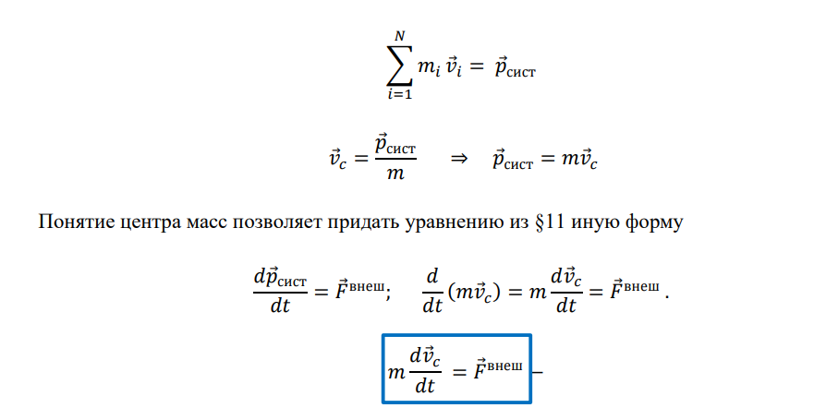

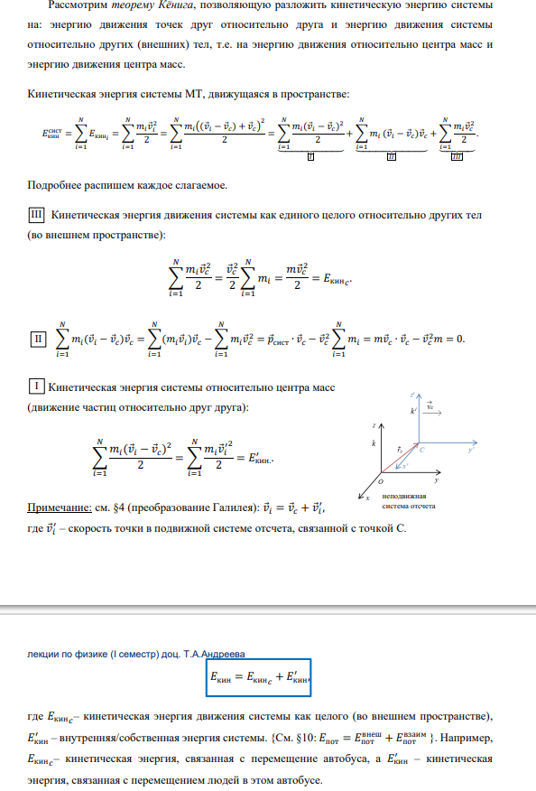

1. Момент импульса. Закон сохранения момента импульса
2. Вращение твёрдого тела. Тензор инерции
3. Вращение твердого тела вокруг неподвижной оси. Момент инерции
4. Момент инерции простых однородных твердых тел. Теорема Гюйнгенса-Штейнера
5. Кинетическая энергия твердого тела, вращающегося вокруг неподвижной оси. Аналгия между движением материальной точки и вращением твердого тела. Динамика плоского движения тела
6. Фазовое пространство и фазовые траектории
7. Устойчивость движения. Хаотичное поведение
8. Вероятность и ее свойства
9. Случайная величина. Среднее значение и дисперсия, функция распределения вероятностей
10. Энтропия случайной величины
11. Модели материального тела. Динамический метод описания систем с большим количеством частиц. Микропараметры
12. Статический метод описания систем с большим количеством частиц. Распределение Больцмана
13. Распределение Максвелла ( для компоненты и вектора скорости)
14. Распределение Максвелла для модуля скорости. Наиболее вероятная, средняя и среднеквадратичная скорость
15. Макроскопические параметры. Флуктуации
16. **Термодинамический метод описания систем с большим количеством частиц. Макропараметры . Термодинамическое равновесие**

Систему многих частиц можно рассматривать и по-другому, не интересуясь совсем её внутренней структурой. При таком методе описания нужно использовать понятия и физические величины, относящиеся к системе в целом. Таких физических величин немного, и носят они название ***макроскопических (термодинамических) параметров системы***.

Например, макроскопическими параметрами, описывающими модель идеального газа, являются:

* 𝑉 – объём – область пространства, занимаемая системой;
* 𝜌 – плотность – масса единицы объёма системы (𝜌 = 𝑑𝑚/ 𝑑𝑉 );
* 𝑛 – концентрация – число частиц в единице объема (𝑛 = 𝑑𝑁 /𝑑𝑉 );
* 𝑃 – давление – сила, с которой части системы действуют друг на друга, отнесенная к единице поверхности;
* 𝑇 – температура – интенсивность теплового движения частиц системы, мера нагретости тела.

Значения этих параметров могут быть установлены с помощью измерительных приборов. Такой метод изучения систем многих частиц получил название ***термодинамический***. *Он не интересуется внутренними механизмами процессов, определяющих поведение системы. Система при этом рассматривается как целое.* При описании системы термодинамическим методом, договоримся рассматривать только системы, находящиеся в состоянии термодинамического равновесия (или в равновесном состоянии).

***Равновесным состоянием или термодинамическим равновесием*** называется такое состояние, при котором все макропараметры, описывающие систему, имеют определённые значения, остающиеся постоянными сколь угодно при неизменных внешних условиях

1. **Внутренняя энергия идеального газа. Теорема и равнораспределении энергии по степеням свободы**

Внутренняя энергия связана со всевозможными движениями частиц системы и их взаимодействиями между собой.

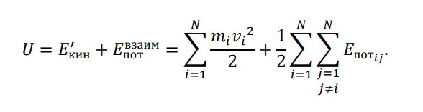

Простейшей моделью систем с большим количеством является *идеальный газ*. В этой модели принимается, что частицы идеального газа не взаимодействуют друг с другом на расстоянии, и потенциальная энергия такого взаимодействия равна нулю. Внутренняя энергия определяется как сумма кинетических энергий частиц

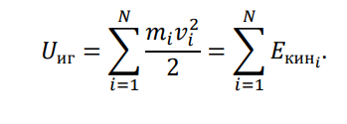

***1. одноатомная частица.***

Вся энергия кинетическая энергия такой молекулы – *энергия её поступательного движения*

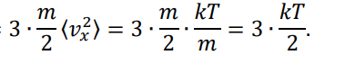

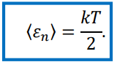***Теоремы о равнораспределении энергии по степеням свободы*** при тепловом равновесии на каждое квадратичное слагаемое в выражении для энергии в среднем приходится одинаковое количество энергии:

Молекула одноатомного идеального газа имеет 𝑖 = 3 степени свободы и в состоянии термодинамического равновесия обладает средней кинетической энергией равной: 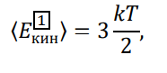

***2. двухатомная жёсткая молекула***

Помимо *поступательного движения* (вдоль 𝑋, 𝑌, 𝑍 −осей) такая молекула может ещё и *вращаться* относительно двух любых осей.

*Таким образом, двухатомная молекула имеет:*

✓ 3 поступательные степени свободы;

✓ 2 вращательные степени свободы.

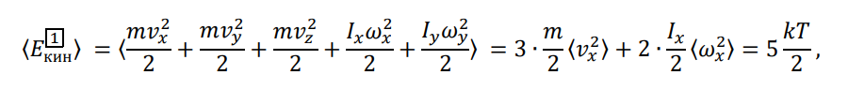

согласно всё той же теореме о равнораспределении энергии по степеням свободы, 𝑖 = 5 − число степеней свободы двухатомной жёсткой молекулы. Полученное выражение справедливо для любой многоатомной линейной жёсткой молекулы

***3. трёхатомная (и более) нелинейная жёсткая молекула.***

Трёхатомная (и более) нелинейная жёсткая молекула имеет:

✓ 3 поступательные степени свободы;

✓ 3 вращательные степени свободы.

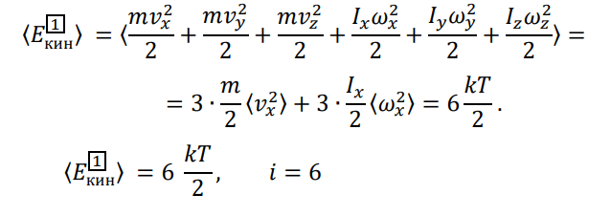

Таким образом, среднее значение кинетической энергии одной жёсткой молекулы может быть найдено по формуле: 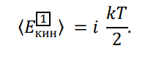

***4. упругие молекулы (молекулы с упругой связью между атомами).***

У таких молекул к *поступательным* и *вращательным* степеням свободы добавляются ещё и *колебательные* степени. Атомы в такой молекуле могут совершать колебательные движения относительно центра масс молекулы подобно шарикам, соединённым между собой пружиной. Такое движение характеризуется не только кинетической энергией, но и потенциальной энергией упругой деформации связи. Поэтому число колебательных степеней свободы молекулы всегда удваивается:

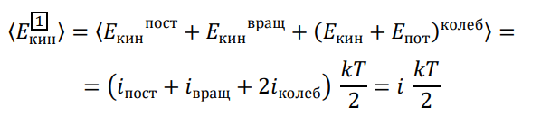

Необходимо отметить, что упругие свойства молекул проявляются только при температурах систем больших 𝑇 > 1000 𝐾. При меньших температурах колебательные степени свободы молекул считаются «выключенными». У атомов в молекулах не хватает энергии на колебания, 𝑖 = 𝑖пост + 𝑖вращ.

Таким образом, внутренняя энергия идеального газа может быть рассчитана по формуле:

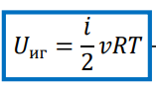- ***внутренняя энергия идеального газа***

1. **Давление идеального газа. Уравнение состояния**

***Давлением*** называется (средняя) сила нормального давления, действующая на единицу площади

𝑃 = 𝑛𝑘𝑇 − давление идеального газа (находящегося в состоянии термодинамического равновесия).

𝑃 = 𝑛𝑘𝑇 − уравнение состояния идеального газа.

𝑃𝑉 = 𝑅𝑇 − уравнение Менделеева-Клапейрона

𝑃𝑉 = 𝜈𝑅T− уравнение Менделеева-Клапейрона

1. **Два способа изменения внутренней энергии идеального газа. Первое начало термодинамики**

***Макропараметр внутренняя энергия*** – это энергия, всевозможного движения частиц системы и их взаимодействиями между собой, и, следовательно, функция состояния системы, не зависящая от того, каким путем система приведена в данное состояние

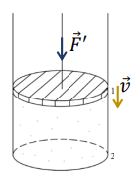***Изменение внутренней энергии:***

*Внешние воздействия (макроскопический способ)*

Внешние макроскопические силы, совершают работу над системой А ′ , при этом сам газ совершает работу А.

По III закону Ньютона 𝐹⃗′ = −𝐹⃗ А ′ = −А

*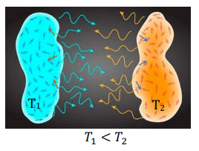Передача тепла (микроскопический способ)*

Передача тепла от одной системы к другой осуществляется через взаимодействие частиц систем. При столкновениях частицы более нагретой системы отдают часть своей энергии частицам менее нагретой системы. Совокупность таких микроскопических процессов называется теплопередачей. Количество энергии, переданное от системы к системе путём теплопередачи, и определяет количество теплоты 𝑄, передаваемое в результате теплообмена.

Таким образом, в общем случае получается, что приращение (изменение) внутренней энергии системы равно сумме количества теплоты, подведённого к системе, и работы, совершённой над системой внешними телами: ∆𝑈 = 𝑄 + А ′ или ∆𝑈 = 𝑄 − А (учтя, что А ′ = −А).

*Первое начало термодинамики:*

𝑄 = ∆𝑈 + А − Количество теплоты 𝑄, сообщённое макросистеме, идёт на приращение ∆𝑈 её внутренней энергии и на совершение системой работы А над внешними телами ***– I начало термодинамики (энергия не исчезает и не возникает, она переходит из одного вида в другой в эквивалентных количествах)***

В дифференциальной форме: 𝛿𝑄 = 𝑑𝑈 + 𝛿А

𝑑𝑈 (полный дифференциал) – бесконечно малое изменение внутренней энергии

системы

𝛿𝐴 – элементарная работа

𝛿𝑄 – бесконечно малое количество теплоты

Все величины, входящие в первое начало термодинамики, могут быть как положительными, так и отрицательными:

𝑄 > 0, если к системе подводится теплота; 𝑄 < 0, если тепло отводится от системы;

А > 0, если система сама совершает работу; А < 0, если работа совершается над системой.

∆𝑈 приращение внутренней энергии может иметь любой знак, в частности может быть и равна нулю, если, пройдя через некоторый изменения, система вернётся в исходное состояние.

1. **Тепловые процессы. Работа, совершаемая макросистемой**

Всякая система, находящаяся в состоянии термодинамического равновесия, может быть однозначно определена с помощью макроскопических (термодинамических) параметров: внутренней энергии 𝑈, температуры 𝑇, давления 𝑃, объёма 𝑉 и т.д*. Любое изменение макроскопических параметров при переходе системы из одного равновесного состояния в другое, т.е. от одного набора параметров 𝑇1, 𝑃1, 𝑉1 к другому 𝑇2, 𝑃2, 𝑉2 называется* ***процессом***.

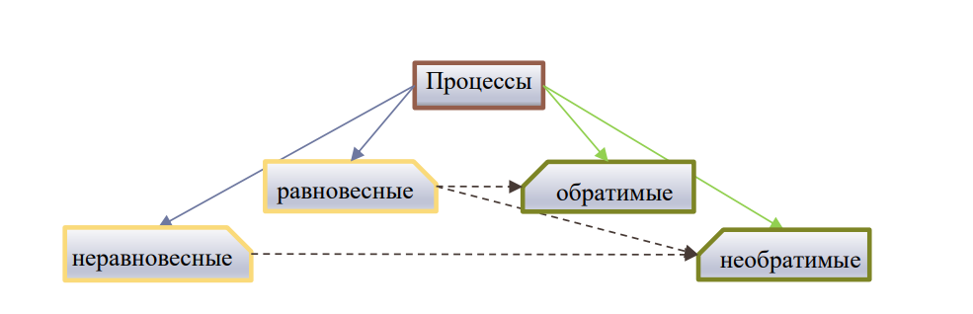

***Неравновесный процесс*** – термодинамический процесс, представляющий собой последовательность состояний, среди которых не все являются равновесными состояниями.

Если в каждый момент времени система будет находиться в состоянии очень близком к равновесному (квазиравновесном), то и весь такой процесс будет ***равновесным***

Для всех равновесных процессов возможен переход из конечного состояния в начальное через те же промежуточные состояния, что и в прямом процессе. Такие процессы называются ***обратимыми***.

***Необратимыми*** называют процессы, когда обратный переход из конечного состояния в начальное через те же промежуточные состояния, что и в прямом процессе невозможен. Неравновесные процессы всегда необратимы.

𝛿𝐴 = 𝑃𝑑𝑉 − бесконечно малая работа, совершённая газом

𝐴 = = − работа газа (макросистемы)

Знак работы зависит от знака 𝑑𝑉: если в процессе 𝑑𝑉 > 0, то и работа, совершаемая системой в этом процессе, положительна 𝐴 > 0, если 𝑑𝑉 < 0 (перемещаемся по кривой процесса справа на лево), то и 𝐴 < 0

1. **Теплоемкость. cv и cp для идеального газа. Уравнение Майера**

C = [C] =

***Теплоемкость*** – это количество теплоты, которое надо подвести к системе, чтобы повысить ее температуру на один кельвин

Теплоёмкость, отнесённая к массе, называется ***удельной теплоёмкостью***:

Cуд = = [Cуд] =

***Молярная теплоемкость***:

c= = [C] =

Молярная и удельная теплоёмкость веществ связаны соотношением 𝑐 = 𝑐уд ⋅

Теплоёмкость зависит от условий, в которых системе сообщается тепло и изменяется её температура, т.е. теплоёмкость, как и количество теплоты 𝑄 – функция процесса. Если процесс передачи тепла происходит при постоянном объёме (𝑉 = 𝑐𝑜𝑛𝑠𝑡), то теплоёмкость обозначается 𝑐𝑉. Эта форма записи предполагает, что при дифференцировании по температуре объём следует считать постоянным

сv = ( v - молярная теплоёмкость при постоянном объёме.

*-* молярная теплоёмкость идеального газа при постоянном объёме

В широком диапазоне температур (100 K ≤ 𝑇 ≤ 1000 K) теплоёмкость остаётся неизменной, и для одноатомного идеального газа справедливо: 𝑖 = 3, для двухатомного газа: 𝑖 = 5

𝑈иг = 𝜈𝑐𝑉 T

Если же процесс передачи тепла происходит при постоянном давлении (𝑃 = 𝑐𝑜𝑛𝑠𝑡), то теплоёмкость обозначается 𝑐𝑃.

сv = ( v - молярная теплоёмкость при постоянном давлении

*-* молярная теплоёмкость идеального газа при постоянном давлении

Для одноатомного идеального газа справедливо: 𝑖 = 3, для двухатомного газа: 𝑖 = 5 Аналогично 𝑐𝑃 = 𝑐𝑜𝑛𝑠𝑡 в широком диапазоне температур.

Формула Майера для идеального газа: 𝑐𝑃 − 𝑐𝑉 = R

Важной характеристикой газов является отношение 𝑐𝑃/𝑐𝑉, обозначаемое 𝛾, и называемое ***показатель адиабаты газа***. *Для идеального газа показатель адиабаты – величина постоянная*, определяемая строением частиц газа, как и 𝑐𝑃, 𝑐𝑉:

*-* показатель адиабаты идеального газа.

Значения показателя адиабаты для реальных газов:

* одноатомные газы (гелий, аргон): 𝛾 = 5 3 = 1,66;
* двухатомные газы (азот, кислород): 𝛾 = 7 5 = 1,4.

1. **Процессы в идеальных газах**

Рассмотрим простейшую модель макроскопической системы – идеальный газ, для которого справедливо уравнение состояния: *𝑃𝑉 = 𝜈𝑅𝑇*.

***Изопроцессы*** – термодинамические процессы, в которых количество вещества и один из параметров состояния: давление, объём или температура – остаются неизменными:

𝜈 = 𝑐𝑜𝑛𝑠𝑡 ⟹ = 𝑐𝑜𝑛𝑠𝑡

***1. Изохорический (изохорный) процесс.***

Процесс, протекающий при постоянном объёме:

𝑉 = 𝑐𝑜𝑛𝑠𝑡 𝑃 𝑇 = 𝑐𝑜𝑛𝑠𝑡 − закон Шарля.

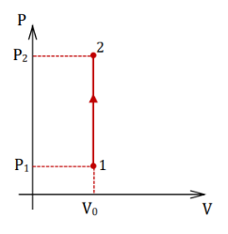Для любых состояний идеального газа в изохорическом процессе

*График* – вертикальная прямая на диаграмме в координатах (𝑃, 𝑉).

Газ *не совершает работы* в изохорном процессе:

𝑉 = 𝑐𝑜𝑛𝑠𝑡, 𝑑𝑉 = 0; 𝛿𝐴 = 𝑃𝑑𝑉 = 0; 𝐴 = ∫ 𝛿𝐴 = 0

*Все тепло, получаемое системой в этом процессе, идёт на приращение внутренней энергии* 𝛿𝑄 = 𝑑𝑈 или 𝑄 = ∆𝑈.

Если тепло к системе подводится 𝑄 > 0, то внутренняя энергия ∆𝑈 > 0 увеличивается; если система отдаёт тепло 𝑄 < 0, то это происходит за счёт уменьшения внутренней энергия ∆𝑈 < 0

𝑄 =с𝑉∆T 𝑄 =𝑉0 𝑐𝑉∆T/R

Теплоёмкость идеального газа в изохорическом процессе равна 𝑐 = 𝑐𝑉.

***2. Изобарический (изобарный) процесс.***

Процесс, протекающий при постоянном давлении:

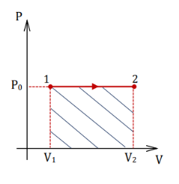𝑃 = 𝑐𝑜𝑛𝑠𝑡 = 𝑐𝑜𝑛𝑠𝑡 – закон Гей-Люссака

*График* – горизонтальная прямая на диаграмме в координатах (𝑃, 𝑉)

В изобарическом процессе *газ совершает работу*: 𝐴 =𝑃0∆V = 𝜈𝑅∆T

*Изменение внутренней энергии* газа в изобарическом процессе равно: ∆𝑈 = P0 𝑐v∆V/R

*Тепло, подводимое к газу* в изобарическом процессе равно: 𝑄 = P0 𝑐p∆V/R

*Теплоёмкость идеального газа* в изобарическом процессе равна 𝑐 = 𝑐𝑃.

***3. Изотермический процесс.***

Процесс, протекающий при постоянной температуре:

𝑇 = 𝑐𝑜𝑛𝑠𝑡 𝑃𝑉 = 𝑐𝑜𝑛𝑠𝑡 − закон Бойля – Мариотта.

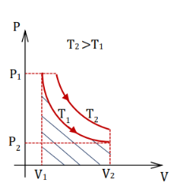Для любых состояний идеального газа в изотермическом процессе

𝑃1𝑉1 = 𝑃2𝑉2

*График* – гипербола на диаграмме в координатах (𝑃, 𝑉): Чем больше температура газа, тем выше на диаграмме (𝑃, 𝑉) расположена соответствующая ей изотерма.

*Внутренняя энергия идеального газа* в изотермическом процессе не изменяется: 𝑈 = 𝜈𝑐𝑉𝑇 = 𝑐𝑜𝑛𝑠𝑡; ∆𝑈 = 0.

* Если тепло к газу подводится 𝑄 > 0, то газ сам совершает работу 𝐴 > 0, и газ отдаёт тепло 𝑄 < 0
* Если работу совершают над газом 𝐴 < 0, 𝐴 ′ = (−𝐴) > 0 .

*Работа*, совершаемая газом в изотермическом процессе, равна 𝐴 =𝜈𝑅𝑇0 ln( 𝑉2/ 𝑉1)

*Теплоёмкость* идеального газа в изотермическом процессе бесконечно велика: 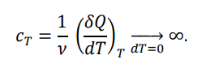

***4. Адиабатический (адиабатный) процесс.***

Процесс, при котором газ не обменивается теплом с окружающим пространством: 𝛿𝑄 = 0.

𝑇𝑉 𝛾−1 = 𝑐𝑜𝑛𝑠𝑡 − уравнение адиабаты в макропараметрах (𝑇, 𝑉)

𝑃𝑉 𝛾 = 𝑐𝑜𝑛𝑠𝑡 − уравнение адиабаты в макропараметрах (𝑃, 𝑉) – уравнение Пуассона.

𝑃 1−𝛾 ∙ 𝑇 𝛾 = 𝑐𝑜𝑛𝑠𝑡 − уравнение адиабаты в макропараметрах (𝑃, 𝑇).

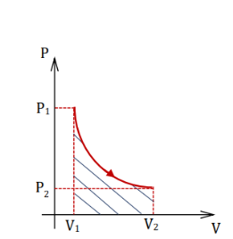Для любых двух состояний идеального газа в адиабатическом процессе 𝑃1𝑉1 𝛾 = 𝑃2𝑉2 𝛾

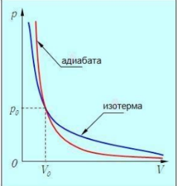*График* – гипербола на диаграмме в координатах (𝑃, 𝑉). От гиперболы, соответствующей изотермическому процессу, адиабату отличает более резкое падение давления, т.к. в отличие от изотермы, где 𝑃~𝑉 −1 , на адиабате 𝑃~𝑉 −𝛾, где показатель степени 𝛾 > 1

*Работа*, совершаемую газом в адиабатическом процессе: 𝐴 =− 𝜈𝑅∆T/(𝛾 – 1)

Газ в адиабатическом процессе может совершать работу только за счёт убыли своей внутренней энергии: 𝛿𝑄 = 𝑑𝑈 + 𝛿𝐴 = 0 ⟹ 𝛿𝐴 = −𝑑𝑈; 𝐴 = −∆U

*Внутренняя энергия* идеального газа: U = 𝜈𝑅∆T/(𝛾 – 1)

*Теплоёмкость идеального газа* в адиабатическом процессе равна нулю 𝛿𝑄 = 0 -> c = 0

1. **Термодинамическое (макроскопическое) определение энтропии. Энтропия идеального газа. Термодинамические координаты (T, S)**

Макроскопическое (термодинамическое) определение энтропии

*Энтропия* (𝑆) При равновесной теплопередаче при температуре 𝑇 малое количество тепла равно

𝛿Q = 𝑇𝑑𝑆, где 𝑑𝑆 − бесконечно малое изменение энтропии.

[𝑆] = [𝐶] = Дж/К

*Ещё одно название энтропии – приведённое тепло*

Изменение энтропии при переходе из одного равновесного состояния в другое может быть найдено по формуле: 𝑆2 − 𝑆1 = ∫ 𝛿𝑄 𝑇 ,

при этом не играет роли, какой именно процесс перевёл систему из состояния 1 в состояние 2. Важно, чтобы *этот процесс был равновесным*

***Свойства энтропии:***

✓ энтропия системы является суммой энтропий всех её частей, энтропия – аддитивная величина: 𝑆 = ∑i 𝑆𝑖 .

✓ определение энтропии, введённое Р. Клаузиусом, позволяет вычислять только изменение энтропии в равновесном процессе:

*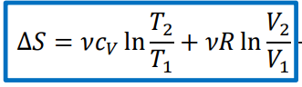 -* изменение энтропии идеального

Микроскопический смысл энтропии

Людвигом Больцманом было установлено, что для любых состояний, равновесных и неравновесных

𝑆 = 𝑘 lnΩ,

где 𝑘 − постоянная Больцмана, а Ω − статистический вес макросостояния системы. Статистический вес (сокращённо статвес) Ω − число микроскопических состояний частиц системы

*Энтропию можно рассматривать как меру неопределенности («хаотичности») макросистемы*

*Теорема Нернста:* 𝑆 ⟶ 0 при 𝑇 ⟶ 0

При температуре абсолютного нуля энтропия любой системы, достигшей равновесного состояния, обращается в нуль.

1. Статический вывод первого начала термодинамики
2. **Преобразование тепла в механическую энергию. Тепловая машина. Цикл Карно**

Процесс, при котором система, пройдя через ряд превращений, возвращается в исходное состояние – ***называется круговым процессом или циклом***

Изменение внутренней энергии системы в круговом процессе равно нулю: Δ𝑈 = 𝑈кон − 𝑈нач = 0. Количество теплоты, полученное системой в этом круговом процессе: 𝑄 = 𝑄AB + 𝑄BА

Первое начало термодинамики для нашего цикла: 𝑄AB + 𝑄BA = Δ𝑈 + 𝐴 или 𝑄AB − |𝑄BA| = А. Значит, всё тепло, которое система получила в цикле, она перевела в работу.

𝑄AB > |𝑄BA| ⟹ А > 0.

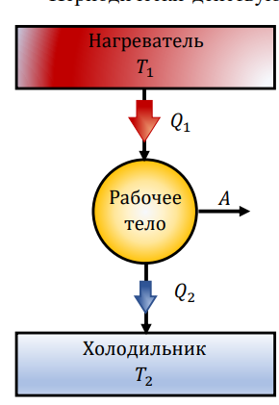Периодически действующая система, совершающая работу за счёт подводимого из вне тепла, называется ***тепловой машиной***

Вещество, совершающее работу в тепловой машине, (газ или что-то другое) ***называется рабочим телом***.

Рабочее тело тепловой машины получает тепло от ***нагревателя –*** системы, чья температура выше температуры рабочего тела

Полученное тепло *- 𝑄1.* А температуру нагревателя *𝑇1* соответственно. Тепло *𝑄2* отдаётся рабочим телом холодильнику – системе, чья температура ниже температуры рабочего тела. Температуру холодильника *𝑇2*.

Таким образом, в новых обозначениях первое начало термодинамики примет следующий вид: 𝑄1 − 𝑄2 = А, А < 𝑄1

Другая формулировка ***первого начала в терминах тепловых машин*** звучит следующим образом: невозможна тепловая машина, которая производила бы работу большую, чем тепло, которое подводится к ней из вне

Часть тепла равная 𝑄2 должна быть возвращена холодильнику для того, чтобы тепловая машина работала непрерывно, и следовательно, использовать её для совершения работы нельзя

𝜂 = , 𝜂 < 1.

𝜂 =

Цикл, обладающий максимальным значением коэффициента полезного действия при заданных температурах нагревателя и холодильника, называется ***циклом Карно.***

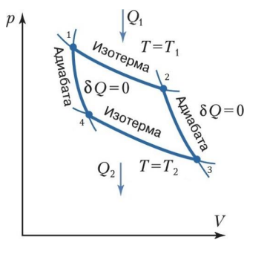***Теорема Карно:*** коэффициент полезного действия тепловой машины, работающей по циклу Карно, зависит только от температур 𝑇1 и 𝑇2 нагревателя и холодильника, но не зависит от устройства машины, а также от вида используемого рабочего тела.

𝜂𝑚𝑎𝑥 = 𝜂карно = 1 −

1. **Тепловой насос**

Тепловая машина, работающая по обратному циклу, называется ***тепловым насосом***

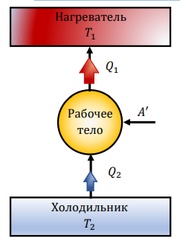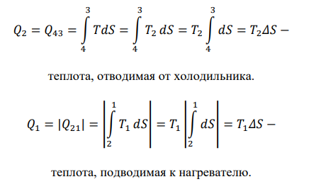

Если наиболее важным для нас является возможность теплового насоса в результате своей работы ещё больше понизить температуру холодильника, такой тепловой насос называется ***холодильной машиной***.

***Коэффициент эффективности холодильной машины*** – отношение тепла, отбираемого от холодильника, к работе, которую пришлось совершить над рабочим телом:

kх.м = =

Если принять во внимание, что отбор тепла от холодильника и передачу его нагревателю мы можем производить при постоянных температурах, то и в этом случае коэффициент эффективности холодильной машины не будет зависеть от её устройства и от используемого в ней рабочего тела:

kх.м Карно =

Чем больше разность температур между холодильником и нагревателем, тем меньше эффективность холодильной машины – чтобы отобрать такое же количество тепла, надо совершить больше работы.

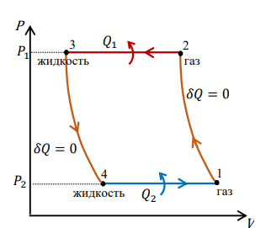***1 → 2: Компрессор:*** потребляя электрическую энергию из сети, превращает её механическую энергию, а точнее в работу, совершаемую над газом. В результате работы компрессора газ сжимается и нагревается:

𝑑𝑈 + 𝛿𝐴 = 0 − первое начало термодинамики

𝑑𝑈 = 𝛿𝐴 ′

Нагретый газ поступает в радиатор, расположенный на задней стенке холодильника (решётка).

***2 → 3: Радиатор (конденсатор):*** газ охлаждается до комнатной температуры. В бытовых установках это участок изобарического сжатия. Радиатор часто называют конденсатором, т.к. в нём фреон, находящийся под высоким давлением, превращается в жидкость. Это происходит при комнатной температуре. Далее уже жидкий фреон поступает в испаритель.

***3 → 4:*** В испарителе поступившая жидкость расширяется. Её давление и температура падают. При пониженном давлении жидкий фреон начинает кипеть и испаряться даже при температуре ниже 0℃.

***4 → 1: Морозильник***. Теплота необходимая для испарения фреона отбирается от стенок морозильника, т.е. от продуктов, лежащих в ней, вызывая их охлаждение. После этого уже газообразный фреон снова попадает в компрессор и цикл повторяется.

Тепловой насос, забирая тепло от менее нагретого тела, будет передавать его более нагретому, ещё больше повышая его температуру. Такая работа теплового насоса получила название ***режима динамического отопления***, характеризуемого коэффициентом динамического отопления

kд. от. = =

В случае, когда динамическое отопление работает по обратному циклу Карно, его коэффициент зависит только от температур нагревателя и холодильника:

kд.от. Карно =

1. **Второе начало термодинамики: формулировки Клаузиуса и Кельвина. Энтропия замкнутой макросистемы**

В термодинамике направление протекания процессов определяется ***вторым началом термодинамики***

Второе начало термодинамики: «невозможен процесс самопроизвольной передачи теплоты от менее нагретого тела к более нагретому» (Клаузиус)

Второе начало термодинамики: «невозможен циклический процесс, единственный результат которого состоял бы в поглощении теплоты от нагревателя и полного преобразования её в работу». (Томсон)

Невозможен вечный двигатель второго рода. (Кельвин), где тепловая машина, полностью превращающую всю полученную ею теплоту в работу, называют ***вечным двигателем второго рода***

Современная формулировка второго начала термодинамики связывает направление протекания тепловых процессов с изменением энтропии системы. Достигнутое системой состояние с максимально возможной для данных условий энтропией будет оставаться неизменным, то есть это состояние есть состояние равновесия.

Закон возрастания (а точнее, не убывания) энтропии и есть ***современная формулировка второго начала термодинамики***: *энтропия замкнутой макросистемы не уменьшается – она либо возрастает, либо остаётся постоянной* 𝑑𝑆 ≥ 0, ∆𝑆 ≥ 0

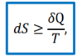Вводя определение энтропии, мы всё время подчёркивали, что рассматриваем только *равновесные процессы*, переводящие систему из одного состояния в другое. Если теперь система получает (отдает) тепло в неравновесном процессе, то увеличение энтропии из-за движения системы к равновесию (производство энтропии) добавляется к изменению энтропии подведенным теплом, и равенство из определения энтропии, данного Клаузиусом, превращается в неравенство:

Причем равенство соответствует равновесному (обратимому) процессу, а неравенство – неравновесному (необратимому).

Также как и формулировка Клаузиуса, закон возрастания энтропии – второе начало термодинамики – определяет направление протекания тепловых процессов. Покажем эквивалентность этих формулировок.

1. **Реальные газы. Газ Ван-дер-Ваальса. Внутренняя энергия газа Ван-дер-Ваальса**

Экспериментальные исследования газов, проведённые в широком диапазоне давлений, показали, что произведение 𝑃𝑉 не является постоянным при 𝑇 = 𝑐𝑜𝑛𝑠𝑡, как это должно быть по уравнению идеального газа: 𝑃𝑉 = 𝜈𝑅𝑇. Произведение 𝑃𝑉 изменяется с давлением, оставаясь постоянным только при малых давлениях газа*. Качественное же отличие реальных газов от идеальной модели заключается в том, что они могут быть переведены в другое агрегатное состояние – жидкое или твёрдое*. Таким образом, уравнение Менделеева-Клапейрона описывает состояние реального газа лишь в ограниченном диапазоне его параметров.

Отступления от законов идеальных газов связаны с тем, что между частицами реальных газов всё же действуют силы, которые в теории идеальных газов во внимание не принимались. При сравнительно больших расстояниях (𝑟 > 𝑟0 ) между молекулами действуют силы притяжения, называемые *силами Ван-дер-Ваальса*.

Эти силы возникают вследствие того, что при небольшом смещении отрицательных и положительных зарядов в нейтральной молекуле она перестаёт быть нейтральной в электрическом отношении, превращаясь в диполь. ***Электрический диполь*** – система из двух точечных зарядов, одинаковых по величине и противоположных по знаку, расположенных на близком расстоянии друг от друга. Диполь создаёт в пространстве вокруг себя э*лектрическое поле*, обусловленное полями обоих зарядов. Напряженность поля не равна 0, под влиянием поля другие молекулы вещества превращаются в диполи.

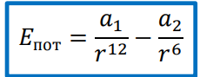− потенциал Леннарда-Джонса

Постоянные 𝑎1 и 𝑎2 подбираются экспериментально из требования наилучшей аппроксимации для реальной кривой, описывающей взаимодействие между конкретными атомами. Первое слагаемое потенциала соответствует силам отталкивания, второе – силам притяжения Вандер-Ваальса.

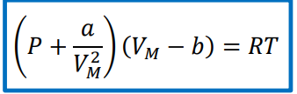***– уравнение Ван-дер-Ваальса для одного моля газа***

Газы, точно подчиняющиеся уравнению Ван-дер-Ваальса, называются ***газами Ван-дер-Ваальса***

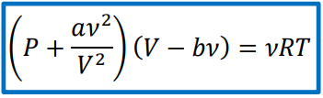***− уравнение газа Ван-дер-Ваальса***

Суммарная *кинетическая энергия частиц газа Ван-дер-Ваальса* также определяется только всевозможными движениями частиц газа, а также движениями частиц, составляющих сложные частицы, поэтому может быть выражена аналогично: 𝐸кин = 𝜈𝑐𝑉𝑇.

***Внутренняя энергия*** моля газа Ван-дер-Ваальса равна: 𝑈м = 𝑐𝑉𝑇 – 𝑎/ 𝑉м

1. **Изотермы реального газа, газа Ван-дер-Ваальса**

При постоянной температуре 𝑇 = 𝑐𝑜𝑛𝑠𝑡 это уравнение изотермы 𝑃 = 𝑃(𝑉).

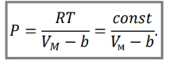При очень высоких температурах вычитаемым в выражении для давления можно пренебречь, и тогда изотерма газа Ван-дер-Ваальса будет такой же гиперболой, как и изотерма идеального газа:

При меньших температурах зависимость 𝑃 = 𝑃(𝑉) будет выражаться уравнением третьей степени для 𝑉𝑀, в которое давление 𝑃 будет входить как параметр

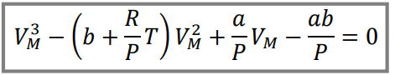− уравнение третьей степени с действительными (вещественными) коэффициентами: 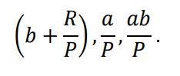

Изотермы газа Ван-дер-Ваальса имеют вид, приведённый на графике. Видно, что кривые могут быть трёх типов.

***Тип первый (кривая AB)*** весьма похожа на изотерму идеального газа, как мы и предполагали, это происходит при *очень высоких температурах*. Такая кривая соответствует ситуации, когда наше кубическое уравнение имеет *один действительный корень*.

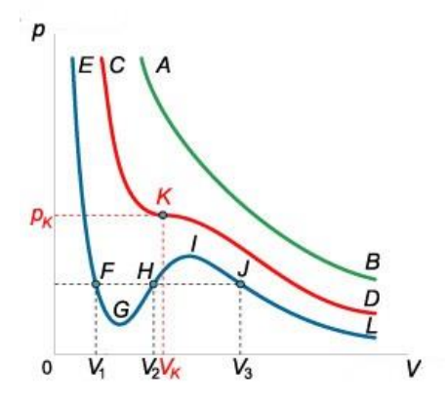***Второй тип (кривая CD)*** имеет точку перегиба – точку K. Такая кривая возможна только одна – кубическое уравнение имеет *три совпадающих действительных корня*. Точка K называется критической точкой. Соответствующие ей давление 𝑃к , объём 𝑉к и температура 𝑇к также называются *критическими*. Если объём газа, его давление и температура равны критическим, то говорят о *критическом состоянии вещества*. Критическое состояние и критическая температура никоим образом не являются понятиями, связанными исключительно с уравнением Ван-дер-Ваальса. Такие понятия можно ввести для любого уравнения состояния, изотермы которого имеют волнообразный характер, а при высоких температурах переходят в монотонные.

***Третий тип – «горбатая» кривая EL***. Соответствует случаю, когда наше кубическое уравнение имеет *три различных действительных корня*: 𝑉1,𝑉2 и 𝑉3. Видно, что в таком случае горизонтальная прямая 𝑃 = 𝑐𝑜𝑛𝑠𝑡 пересекает изотерму EL в трех точках: F, H и J: одному значению давления соответствуют три значения объёма. Рассмотрим подробно участок GI «горбатой» кривой. Он характерен тем, что на нём давление растёт с увеличением объёма ( 𝑑𝑃 𝑑𝑉 > 0). На остальных участках этой кривой (EG, IL) давление с увеличением объёма падает ( 𝑑𝑃 𝑑𝑉 < 0), и наоборот, когда вещество сжимают (𝑑𝑉 < 0), давление в нём растёт (𝑑𝑃 > 0). Это обычное *устойчивое состояние вещества*. Участок GI ( 𝑑𝑃 𝑑𝑉 > 0) – *неустойчивое состояние вещества*. Если объём какой-нибудь области вещества возрастёт (𝑑𝑉 > 0) в результате случайной флуктуации, то соответственно в этой области возрастёт и давление (𝑑𝑃 > 0). Значит, она станет сильнее давить на соседние области. В результате этого объём соседних областей начнёт уменьшаться (𝑑𝑉 < 0), а давление в них падать (𝑑𝑃 < 0). Как итог, области, «распухшие» в результате флуктуации, станут увеличиваться, а области сжатые ими уменьшаться. Таким образом, на участке кривой GI изначально однородное вещество неустойчиво. Любое малое нарушение однородности здесь приводит к тому, что вещество разделяется на части с разными плотностями, например, капли жидкости и области пара между ними

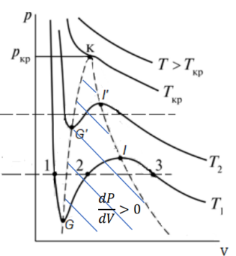 Если соединить границы участков, где 𝑑𝑃 𝑑𝑉 > 0 на всех изотермах ниже критической (𝑇 < 𝑇к ), то получится кривая называемая спинодаль. ***Спинодаль*** разделяет состояние однородного вещества на устойчивые и неустойчивые. Внутри спинодали устойчивое однородное состояние вещества невозможно. Там возможно только двухфазное состояние (жидкость – газ (пар)), но уравнением Ван-дер-Ваальса оно не описывается.

1. 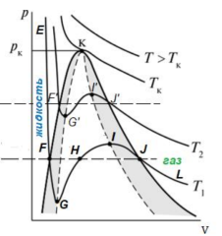**Равновесие фаз. Уравнение Клапейрона-Клаузиуса**

***Фазой*** в термодинамике называют однородные части системы, отделенные от остальных частей видимыми поверхностями раздела.

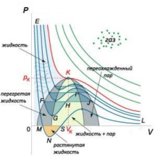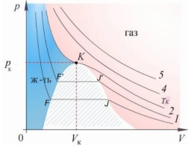Если соединить точки F, F’, K, J’, J – границы двухфазной области на всех изотермах (𝑇 ≤ 𝑇к ), то получится кривая, которую называют бинодаль. ***Бинодаль*** разделяет области двухфазного и однофазного состояния системы. Вне этой кривой вещество существует в виде однородной фазы (жидкой или газообразной). Внутри неё возможно лишь двухфазное состояние. На картинке приведены изотермы реального газа, заштрихованная область – область двухфазного состояния.

Эти участки характеризуют состояния, называемые *перегретая жидкость* FG и *переохлаждённый (пересыщенный) пар* IJ. ***Переохлаждённый (пересыщенный) пар*** – это такое состояние вещества, когда по своим параметрам оно должно находиться в жидком состоянии, но по своим физическим свойствам вещество продолжает оставаться газом, т.е. занимает весь предоставленный ему объём, самопроизвольно расширяясь. ***Перегретая жидкость*** – состояние вещества, когда оно по своим параметрам должно быть газом, но по своим физическим свойствам вещество остаётся жидкостью. Эти состояния не являются абсолютно устойчивыми. При небольшом внешнем воздействии на вещество оно переходит в ближайшее устойчивое состояние: перегретая жидкость превращается в пар (газ), а переохлаждённый (пересыщенный) пар – в жидкость.

1. Зависимость давления насыщенного пара от кривизны поверхности. Метастабильные состояния
2. Химический потенциал. Тройная точка